ГОУ СКОШ VIII вида № 482 ЮВОУО ДО г. Москвы

Игровое занятие по ПДД во 2 «А» классе

Путешествие в страну Светофорию.

Цели:
-расширить кругозор учащихся;
-закрепить знания детей о знаках, правилах дорожного движения.

Ход занятия:
Слайд № 1.
Учитель:
Вы слыхали, дети,
Есть на белом свете,
«Светофория» – страна!
В сказку вас зовет она!

Слайд № 2.
Разный там народ живет:
И шофёр, и пешеход,
И машина, и трамвай,
Только ты там не зевай!
Сегодня, дорогие друзья, мы с вами совершим путешествие в страну "Светофорию". Для этого мы и собрались. Вам предстоит пройти много сложных и интересных испытаний для того, чтобы узнать все тайны страны "Светофории".
Слайд № 3.
Как и в каждой стране, в "Светофории" существует своя азбука. Это – дорожная азбука.
Кто из вас знает знаки дорожного движения? Давайте проверим?
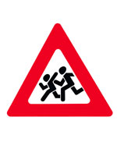 | Слайд № 4.  Эй, водитель, осторожно,  Ехать быстро невозможно,  Знают люди все на свете  В этом месте ходят (Дети)
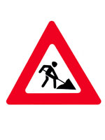 | Можно встретить знак такой  На дороге скоростной,  Где больших размеров яма,  И ходить опасно прямо,  Там где строится район,  Школа, дом иль стадион. (Ремонт дороги)
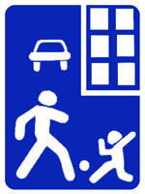 | Слайд № 5.  Футбол – хорошая игра  Пусть каждый тренируется  На стадионах, во дворах,  Но только не на улицах. (Жилая зона)
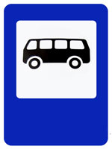 | Если ты собрался с другом  В зоопарк или в кино,  Подружиться с этим знаком  Вам придется все равно,  Он домчит вас быстро, ловко  Знак…. (Автобусная остановка)
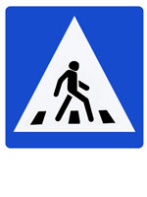 | Слайд № 6.  Всем знакомые полоски  Знают дети, знает взрослый,  На ту сторону ведет – (Пешеходный переход)
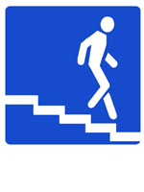 | С тротуара вниз ведет  Под дорогу длинный вход.  Нет ни двери ни ворот –  То…. (Подземный переход)

Вот вы и узнали первую тайну страны Светофории – это дорожные знаки. Молодцы! Но, чтобы двигаться дальше, вам нужно пройти испытание. (Вызвать несколько человек. Завязать им глаза и предложить с завязанными глазами передвигаться по классу).
Слайд № 7.
Что вы испытывали, когда двигались?
Как вы думаете, если у пешеходов и водителей транспортных средств будет беспорядочное движение, что произойдет? (авария)
А что помогает участникам дорожного движения не попасть в аварию?
(Знание правил дорожного движения.)
С испытанием вы справились! Поспешим к нашему другу и помощнику, а пока будем идти, я поведаю вам тайну о том, Слайд № 8. как когда-то давно люди ходили просто пешком, но это было медленно и неудобно. Вот они и сели сначала на лошадь, а потом в конные повозки, кареты. Те, кто ехал, торопились, а прохожие мешали им. Кучера покрикивали на прохожих и разгоняли их кнутами. А тот, кто не смог увернуться, попадал под копыта лошадей. Так начались дорожно-транспортные происшествия. Не понравилось это русским царям Иоанну Алексеевичу и Петру Алексеевичу. Решили они издать указ, который и стали, потом считать первыми правилами дорожного движения.
Прошло время. Слайд № 9. Люди придумали первый автомобиль с паровым двигателем, первый автомобиль с бензиновым двигателем, современный автомобиль. Соответственно и правила дорожного движения претерпели свои изменения.
А вот и наш друг. Отгадайте, кто же он.
Вам, ребята, он знаком,
Нас встречает огоньком,
И на всех глядит в упор –
Очень добрый … (светофор) Слайд № 10.
Начинаем разговор про трехглазый светофор!
Для тебя горят они –
Светофорные огни: Слайд № 11.
Красный – стой,
Желтый – жди,
А зеленый – проходи.
Пусть запомнят все вокруг:
Светофор ваш лучший друг.

А вы знаете, что первый светофор в России был в форме круга. Регулировщик поворачивал стрелку на нужный цвет. Слайд № 12.
Это современный транспортный светофор, а этот – для пешеходов.
Слайд № 13.
Светофор – греческое слово, по-русски оно означает «несущий свет».
Чтобы вы могли продолжить путешествие, вам надо запомнить сигналы светофора. Поиграем? Если я показываю карточку красного цвета, вы замираете, если желтого – вы хлопаете в ладоши, а зеленого – шагаете.
Молодцы, справились и с этим заданием. Теперь можете продолжать путь. Будьте внимательны, не нарушайте правила дорожного движения.
Дорожные знаки – это наши друзья, без которых на дороге ну никак нельзя. Они наши проводники. С ними наша жизнь находится вне опасности. Только важно их знать и всегда следовать их указаниям.
А сейчас проверим, как вы запомнили дорожные знаки.
Слайд № 14.
Я хочу спросить про знак.
Нарисован знак вот так:
В треугольнике ребята
Со всех ног бегут куда – то?
Что это за знак? (Осторожно, дети)

Слайд № 15.
«Ехать надо осторожно»-
Говорит нам знак дорожный.
В треугольнике, ребята,
Человек стоит с лопатой! (Дорожные работы)

Слайд № 16.
Этот знак такого рода –
Он на страже пешехода.
Переходим с другом вместе
Мы дорогу в этом месте. (Пешеходный переход)

Слайд № 17.
Надеюсь, что вы всё поняли
И знаки хорошо запомнили.
И будете их узнавать
И правила не нарушать!

Ну и последнее мое задание – творческое.
Нужно нарисовать нашу с вами дружную страну «Светофорию»!
(Комментарий: Ребята сначала нарисовали что смогли, а потом Н.В. раздала наклейки с машинками - они приклеили их на дороги, а потом наклеили дорожные знаки, распечатанные на цветном принтере и вырезанные заранее.)
Слайд № 18.
Наше путешествие по стране Светофории подошло к концу. Но мы не прощаемся с её жителями, а говорим до свидания, до новых встреч!

